**河源市公共资源交易系统保证金交退操作手册**

**本手册可供招标代理、投标企业及中心财务人员查阅**

**一、招标代理：**

1、招标文件模块

招标代理在做招标文件这一步的时候，需要正确输入保证金金额（投标人交纳保证金金额以这里为准）。

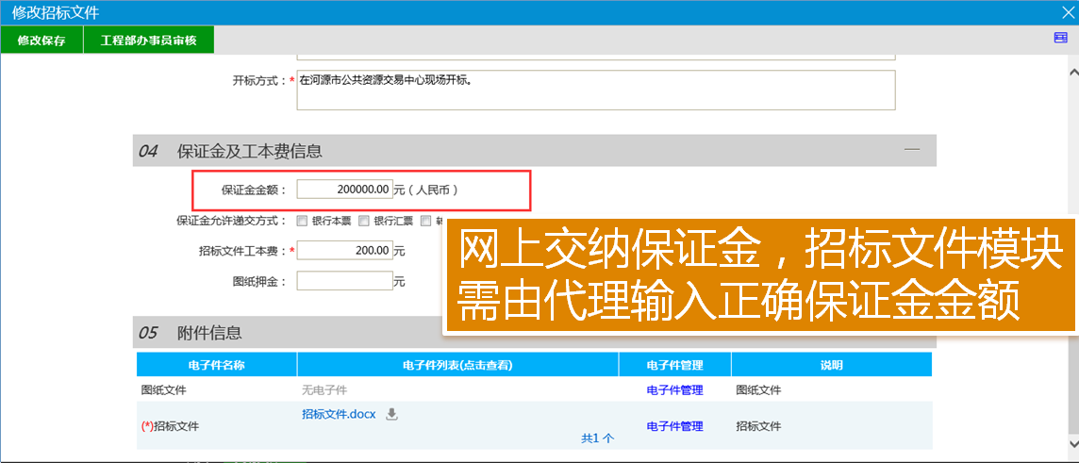

2、招标公告模块

招标代理在发公告的时候，填完公告信息先保存，在提交审核之前，需要生成保证金子账号，如下图所示：

第一步：信息填写完成之后，修改保存

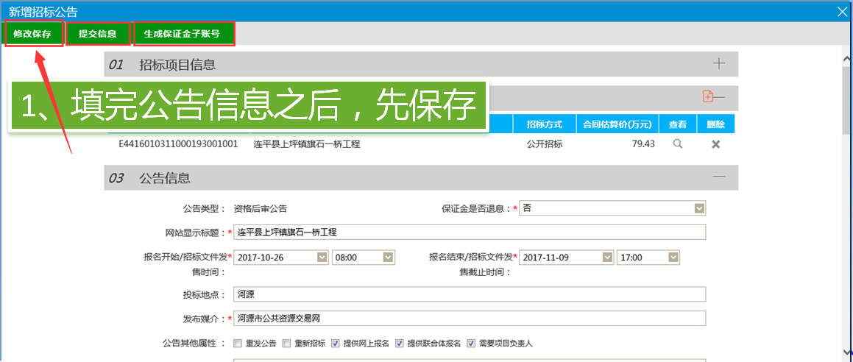

注意：这里公告内容中交纳保证金的方式需要调整一下：

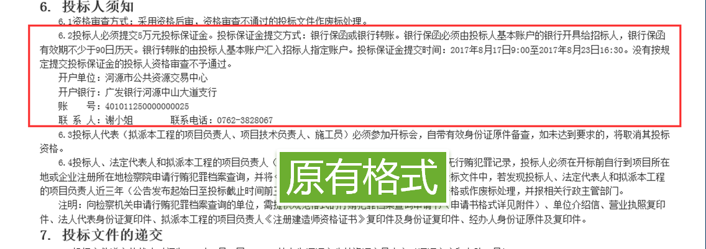

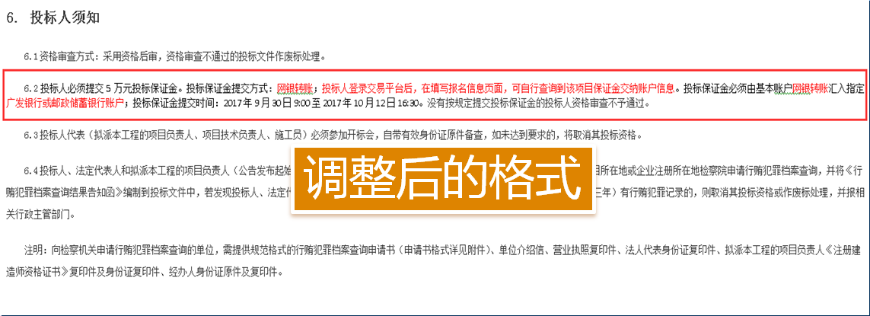

第二步：点击“生成保证金子账号”按钮，系统自动生成保证金交纳账号信息。

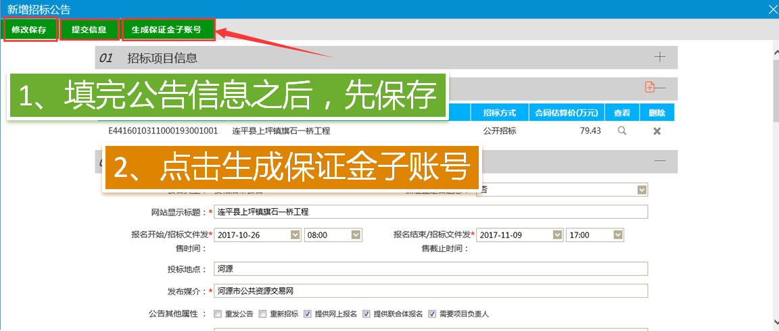

生产子账号成功之后，页面下方会出现广发银行和邮储银行的保证金账号、户名信息，如下图：

（注意：此保证金账号信息不需要写到公告里面，投标人在网上报名页面可以自动获取到此信息。）

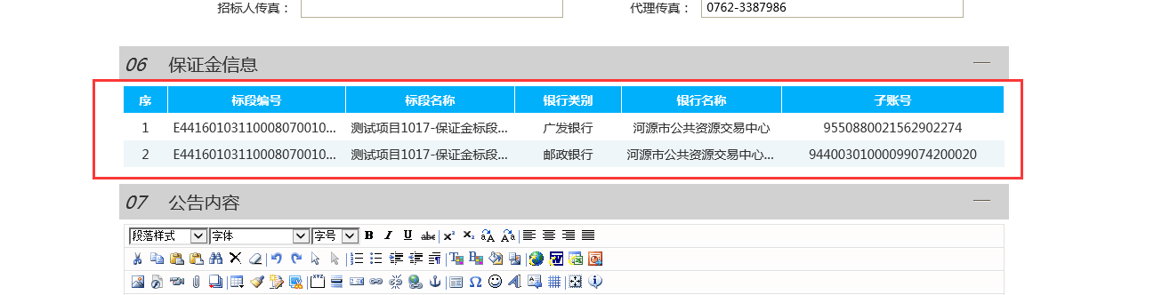

第三步：提交信息，发布招标公告。

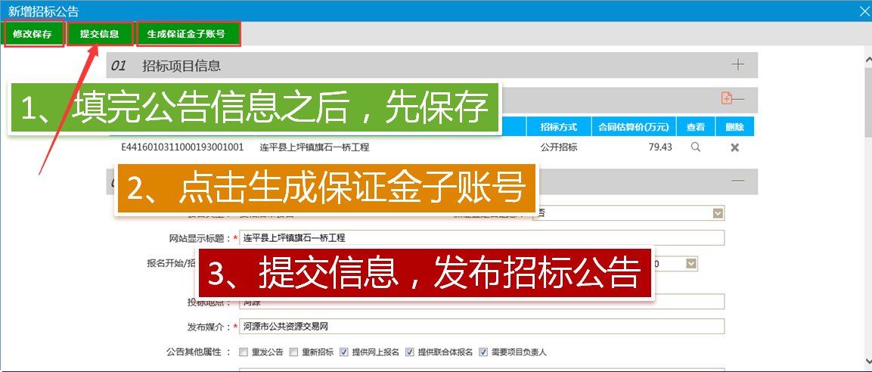

3、保证金退款申请模块

由代理发起保证金退款申请，交由中心工程部人员及财务部室确认之后，由财务发起退款指令。

**二、投标企业**

1、填写投标信息（网上报名）模块

投标企业在填写投标信息（网上报名）页面可以获取到保证金收款账号相关信息，投标企业只需采用网银转账的方式，从基本账号足额打款保证金即可，打款时可选择转账给广发银行或邮政储蓄银行其中一家银行。开标时会对保证金的交纳账户及金额进行核实。（注意：目前只支持网银转账，其他转账方式暂不支持）

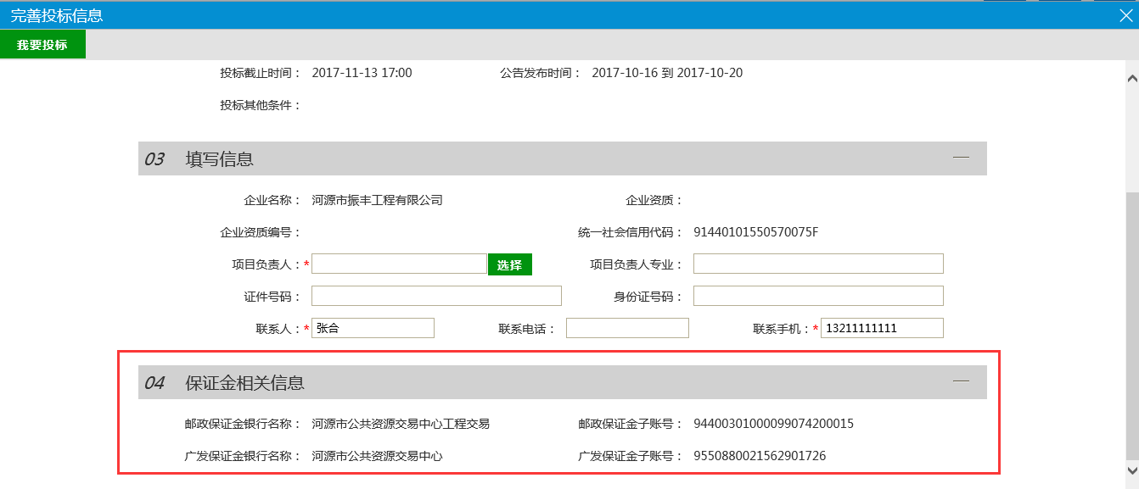

选择项目负责人及对应联系方式，点击左上角“我要投标”即可完成网上报名。网上报名完成之后，记得打印回执。

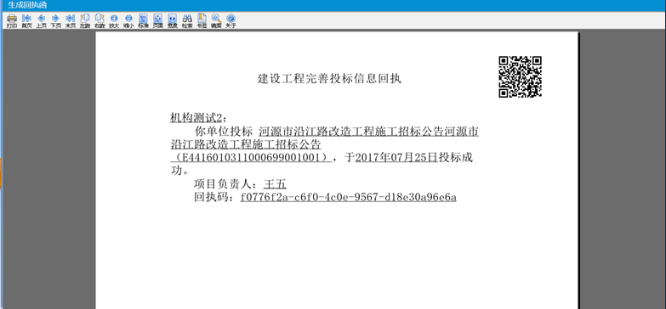

**三、中心财务人员**

中心财务人员关于保证金这块，涉及到两个方面：保证金退款申请和保证金退款。

1、保证金退款申请模块

项目全流程结束之后（完成中标通知书流程），由代理发起保证金退款申请，工程部初审，财务部复审，审核通过之后才能由财务执行退款。

工作流：代理发起保证金退款申请→工程部初审→财务部确认

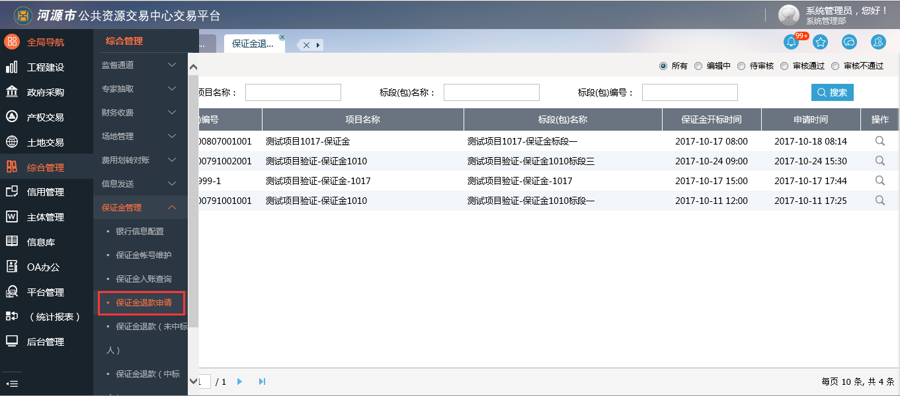

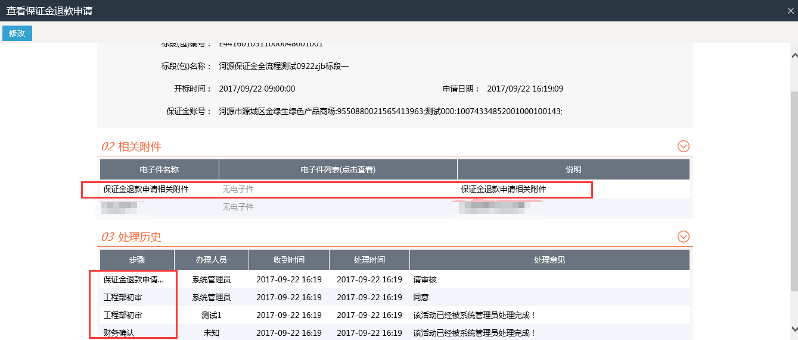

2、保证金退款模块

保证金退款申请通过之后，财务内部执行保证金退款操作。

具体由财务部室办事员提交退款，财务部长确认后自动退款。

工作流：财务办事员提交退款→财务部长确认退款

退款可供财务手动选择本次需要退款单位，达到分批次退款的要求。

